DR-RFF:
《Disentangled Representation Learning for RF Fingerprint Extraction Under Unknown Channel Statistics》（在未知信道统计下进行射频指纹提取的解耦表示学习）

1. 问题：信道过拟合的挑战

这篇论文解决了传统深度学习（DL）方法在射频指纹（RFF）提取方面的一个主要实际限制：

信道统计过拟合： 传统的 DL-RFF 模型通过最大似然估计（MLE）进行训练，容易过拟合训练数据中固有的无线信道特性（例如，视距 LoS、多径衰落等）。
泛化能力差： 在实际应用中，不可能收集到覆盖所有真实世界信道环境的训练数据。因此，这些模型在遇到未知信道统计时，泛化性能会急剧下降，无法可靠地用于物理层身份认证。

2. 解决方案：解耦表示学习 (DR)

为了解决泛化问题，作者提出了解耦表示学习（DR）框架（即 DR-RFF）。其核心思想是：教会模型将有用的设备信息与环境噪声/信道效应彻底地分离开来。

核心机制：信号分解与背景洗牌

该框架首先通过对抗学习，将接收到的射频信号（x）分解（Factor）为两个不同的组成部分：

1. 设备相关分量 ($z$)： 这就是真正的 射频指纹（RFF），它是设备固有的，对信道是不变（Invariant）的。
2. 设备无关分量 ($\overline{x}$) ： 这是“背景信号”，包含传播环境、噪声和其他信道特性的影响。

通过分离这些分量，系统可以进行隐式数据增强，具体做法是：将不同设备的 RFF ($z$) 与不同信道的背景信号 ($\overline{x}$) 随机“洗牌”（Shuffling）重组，生成大量合成信号 ($\hat{x}$)。

这个过程迫使 RFF 提取器学习那些不受背景变化影响（即不受信道效应影响）的特征，从而使提取的 RFF 对未见过的信道环境也具有极强的鲁棒性。

3. DR-RFF 架构

DR-RFF 框架由三个相互连接的深度神经网络（DNN）模块组成，它们以对抗性的方式迭代训练：

- RFF 提取器 ($F(⋅)$)：
功能： 接收信号 $x$，提取设备相关的 RFF $z$
作用： 它不仅是最终的认证模型，也充当一个对抗性判别器，确保背景提取器移除了所有设备信息。此外，它通过超球面投影（HP）损失进行训练，以确保提取出的 RFFs 在特征空间中是高度可分离的（辨别力强）。

- 背景提取器 ($Q(⋅,n)$)：
功能： 接收信号 $x$，输出设备无关的背景信号 $\overline{x}$。
作用： 它是框架的“信道解耦”核心。它被训练成只捕获信道和噪声效应，同时主动混淆（或抹去）设备的 RFF 信息，以实现解耦。

- 信号生成器 ($G(⋅,⋅)$)：
功能： 接收 RFF $z$ 和背景信号 $\overline{x}$，然后重建或生成一个合成信号 $\hat{x}$。
作用： 它负责利用洗牌后的 $z$ 和 $\overline{x}$ 生成新的、高质量、逼真的增强信号 $\hat{x}$，这些信号是提高 RFF 提取器鲁棒性的关键训练数据。

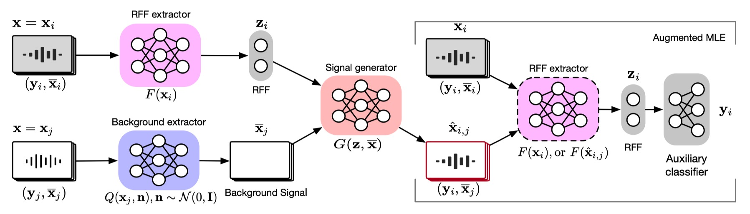
F-step：用于射频信号提取的DR学习框架（F-step）。给定两个接收到的训练信号，RFF提取器（粉色）和背景提取器（蓝色）分别提取RFF和背景信号。将RFF和背景信号输入信号发生器（红色）生成合成信号。原始信号和合成信号具有相同的RFF，但信号背景不同，用于训练RFF提取器（粉色虚线框）。
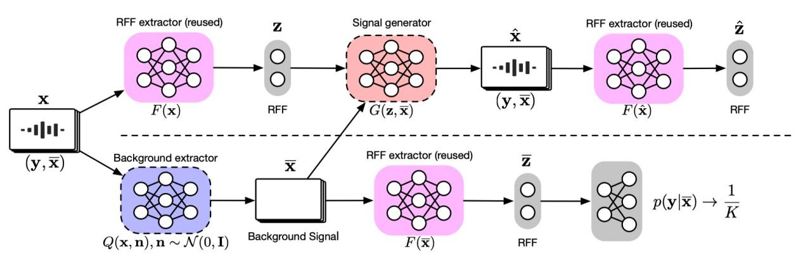
Q/G-step:用于 RFF 提取的 DR 学习框架（Q/G-step）。给定一个接收信号，背景提取器（蓝色虚线框）学习提取无法为固定 RFF 提取器（粉色）提供任何判别能力的背景信号。信号生成器（红色虚线框）学习使用给定的 RFF 和背景信号重建信号。重建的信号也应保留与原始信号相同的 RFF。

4.结果与图表
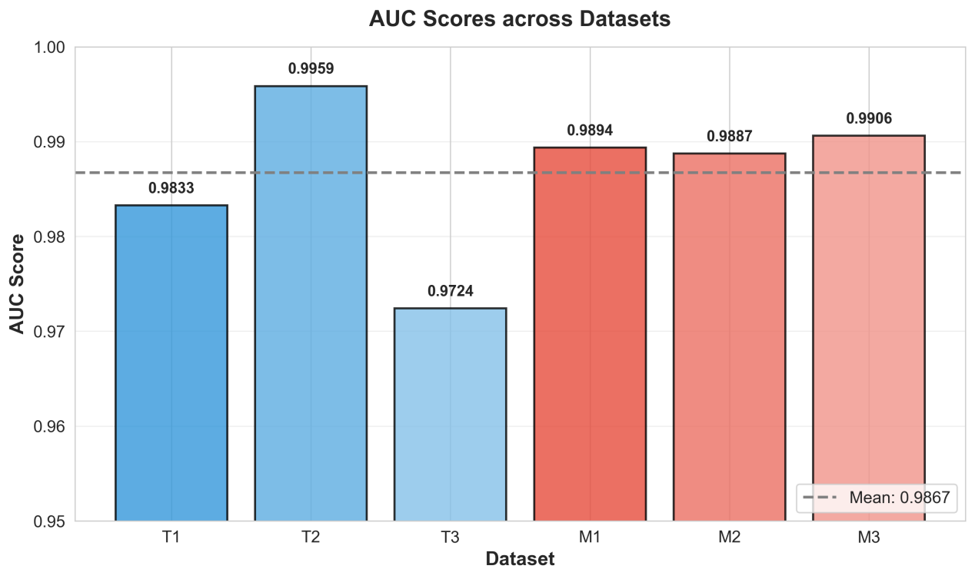
在6个数据集上的AUC结果
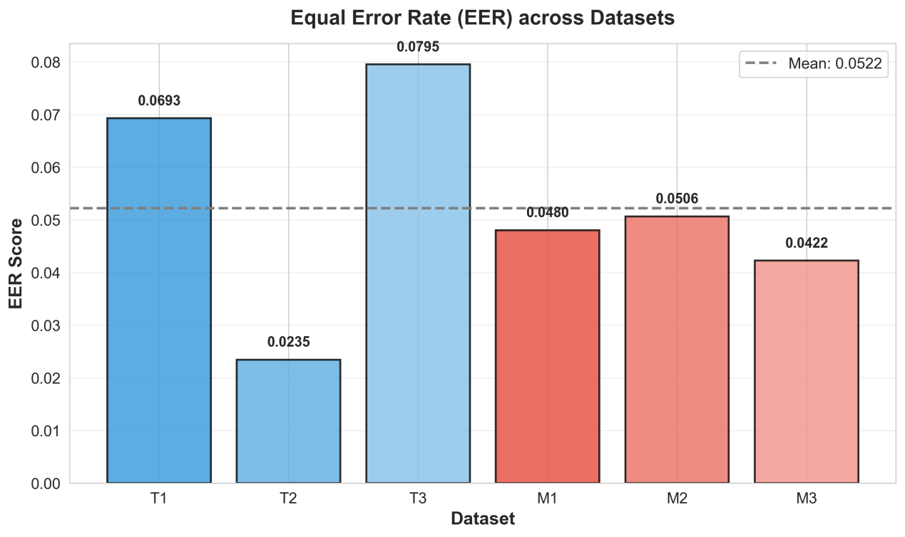
在6个数据集上的EER结果

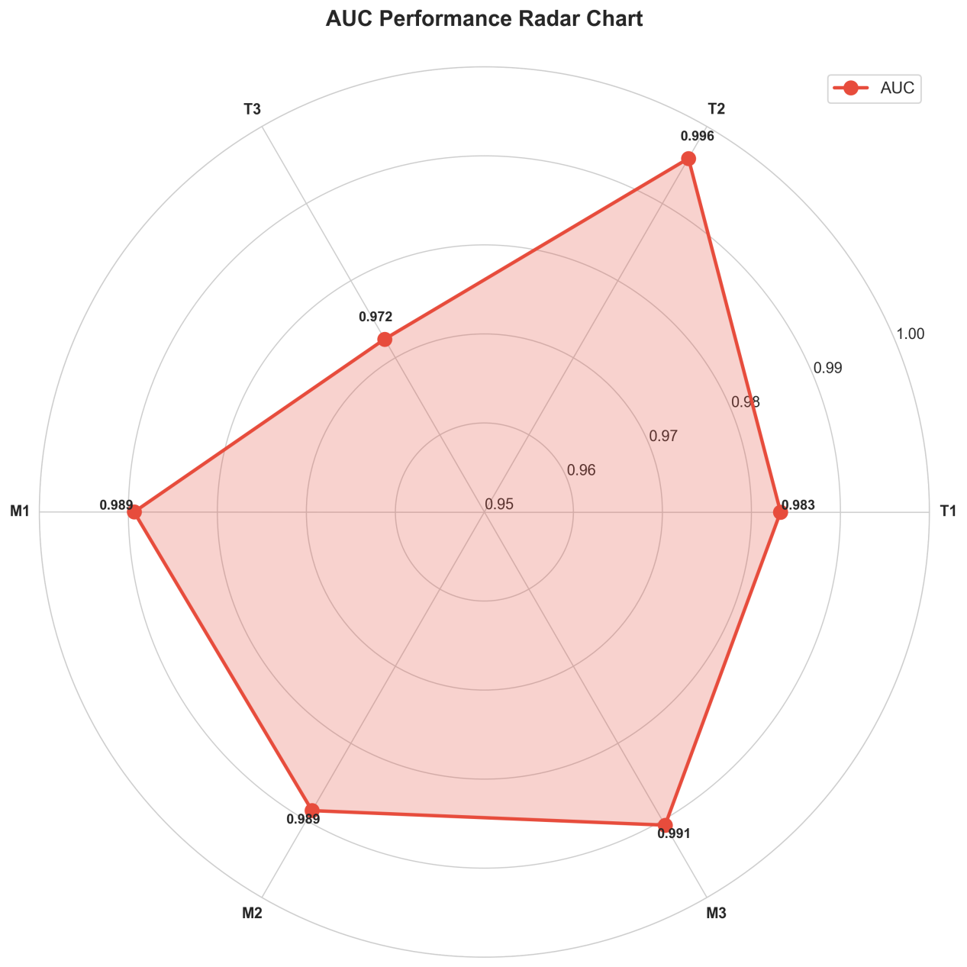
AUC表现雷达图
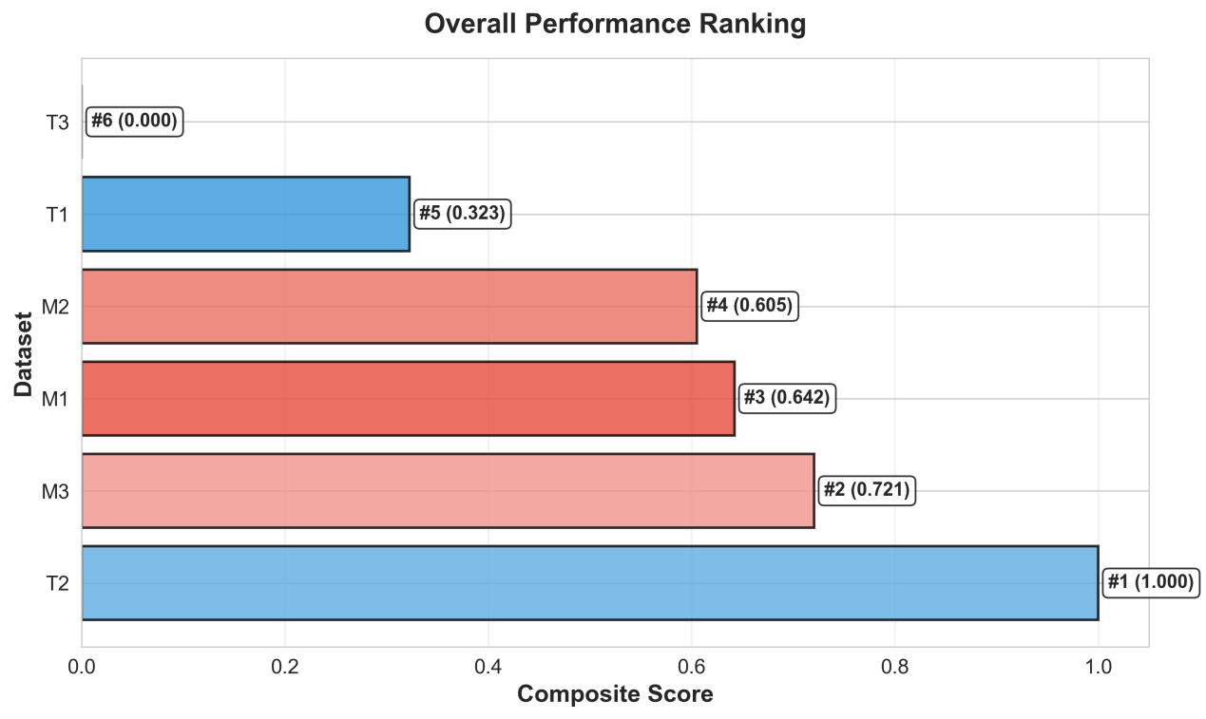
总体评价图

DeepCrf:
《DeepCRF: Deep Learning-Enhanced CSI-Based RF Fingerprinting for Channel-Resilient WiFi Device Identification》

1. 问题：动态信道下射频指纹的脆弱性
论文聚焦于利用商用（COTS）WiFi 设备的信道状态信息（CSI）进行射频指纹（RFF）提取，以实现设备身份识别。挑战如下：
1. 指纹的微弱性： 设备固有的 RFF 特征是 CSI 曲线上的微小信号（micro-CSI），来源于射频电路制造时的微小缺陷。这些信号非常微弱。
2. 信道的主导性： 在现实世界的复杂环境中（如非视距 NLoS 或多径环境），信道效应引起的信号波动远大于微小的 micro-CSI 指纹。
3. 泛化性差： 传统方法（如先前的信号空间基线方法）在简单的视距（LoS）条件下有效，但由于信道变化淹没了指纹特征，导致在未见过的或复杂的信道统计下，识别准确率急剧下降。

2. 解决方案：DeepCRF 解耦与增强策略

DeepCRF 提出的解决方案是使用精心设计的深度学习框架，通过三大核心策略来克服信道对指纹特征的干扰：

一：模型启发的数据增强 (DA)
为了弥补真实世界数据采样的不足，DeepCRF 提出了一种数据增强方法。它将少量的真实世界去噪 CSI 样本，与大量的合成信道模型和合成噪声结合，进行分量乘法，人工合成了大量具有多样化信道条件的新 CSI 样本。

目的： 强制模型在训练阶段就学习到在各种信道环境下都保持不变的 micro-CSI 特征，从而获得信道弹性（Channel-Resilience）。

二：有监督对比学习 (SCL)
DeepCRF 采用两阶段训练，第一阶段的核心是有监督对比学习。

目的： 增强 RFF 特征表示对噪声的鲁棒性。
机制： 利用 SCL 损失，在特征空间中拉近同一设备的特征表示，同时推远不同设备的特征表示。这使得提取出的 RFF 辨别力更强，并且形成了紧密的特征簇，不被噪声轻易影响。

三：决策融合（Decision Fusion）
在识别阶段，DeepCRF 结合多个 CSI 测量结果进行决策融合，进一步平滑了单次测量的波动和噪声，提高了整体的识别成功率。

3. 架构：两阶段训练的深度 CNN 框架

DeepCRF 的核心架构是一个经过精心设计的卷积神经网络（CNN），它被分解为特征提取器$E(⋅)$和分类器 $C(⋅)$，通过两阶段训练完成：
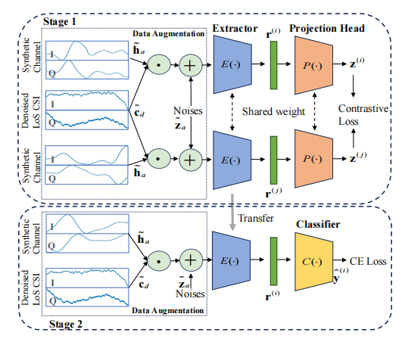

模块 | 阶段 1: 预训练（SCL） | 阶段 2: 微调与分类（CE Loss）
特征提取器 E(⋅) | 任务： 从增强后的 CSI 中提取鲁棒的 RFF r。损失： 有监督对比损失（SCL）。 | 任务： 保持鲁棒性并进行微调。损失： 交叉熵损失（CE Loss）。
分类器 C(⋅) | 未启用（或仅作为特征投影层）。 | 任务： 根据 RFF r 输出最终的设备 ID 概率。损失： 交叉熵损失（CE Loss）。

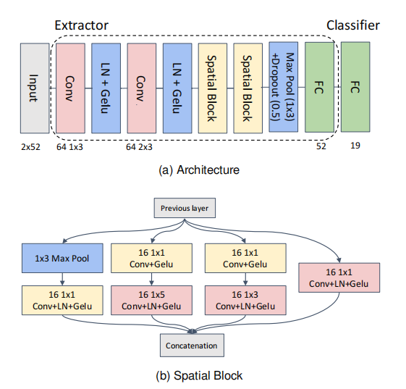
神经网络架构：实值 CNN（125K 参数）处理 CSI 的实/虚部 (I/Q)。包括卷积层（1x3 和 2x3 滤波器）、空间块（多尺度卷积：1x1/3/5）、GELU 激活、LayerNorm 和全连接层用于特征降维。分两阶段训练：
第一阶段：监督对比损失 + 投影头，用于噪声鲁棒表示（拉近同设备特征，推远其他）。
第二阶段：交叉熵损失，微调提取器 + 分类器。

4.结果与图标

极端信道条件下的性能对比
这部分数据用于比较 DeepCRF 与其他基线方法在最恶劣、最复杂的信道下的鲁棒性。
实验场景： Model-F 信道模型（多径严重、信道延迟最长），SNR 为 40 dB（高信噪比，排除噪声干扰，只看信道影响），仅使用 1 个 CSI 样本进行识别。

模型 | 识别准确率(%) | 绘图用途 | 关键发现
DeepCRF | 62.98% | 鲁棒性对比 | 即使在极端信道下，性能仍远超传统方法。
SS (传统基线) | 7.66% | 鲁棒性对比 | 几乎完全失效，表明其对多径极其敏感。
Self-ACC (DL 基线) | 13.73% | 鲁棒性对比 | 神经网络的提升有限。
DeepCSI (DL 基线) | 10.50% | 鲁棒性对比 | 神经网络的提升有限。

消融实验数据（Ablation Study）
这部分数据用于验证 DeepCRF 框架中各个关键组件（SCL、DA）对最终性能的贡献。
实验场景： 合成数据集（包含所有信道模型），SNR 为 40 dB。

模型变体 | 组件 | 识别准确率(%) | 关键发现
DeepCRF-Base | 仅使用 CE Loss | 85.30% | 仅使用 CE 损失，鲁棒性不足。
DeepCRF-SCL | Base + SCL | 92.10% | SCL 显著提高了性能，证实了对比学习对噪声鲁棒性的贡献。
DeepCRF-DA | Base + DA | 91.50% | DA 显著提高了性能，证实了模型启发的数据增强对信道泛化性的贡献。
DeepCRF | Base + SCL + DA | 99.90% | 所有组件结合实现了最佳性能，证明了设计策略的协同效应。
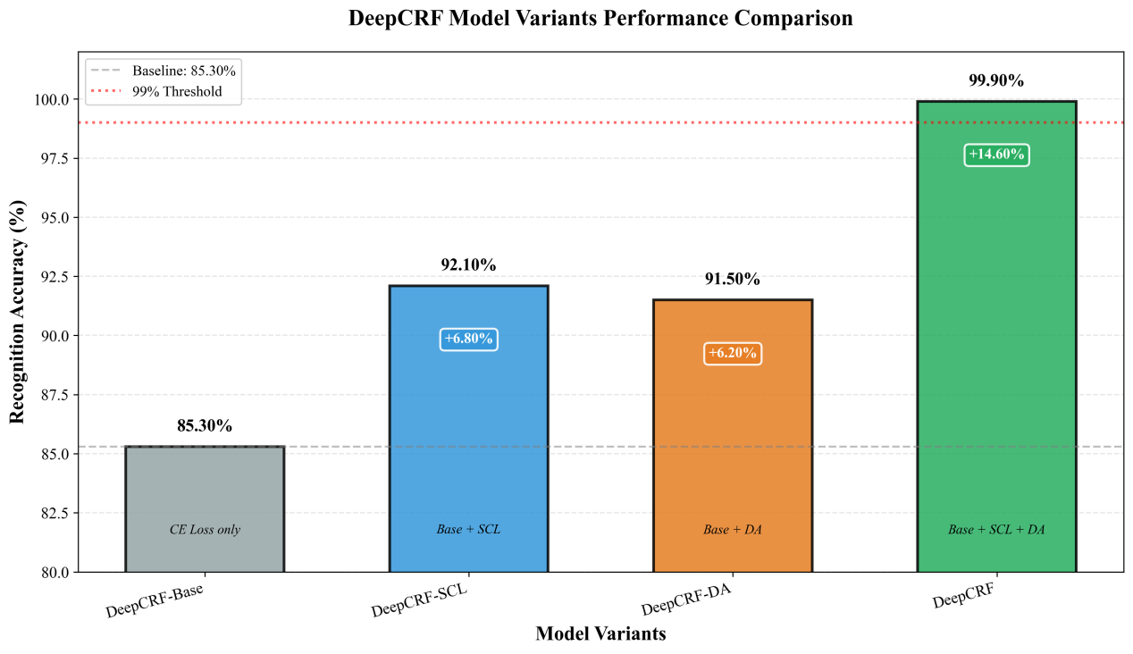
deepcrf消融实验对比图

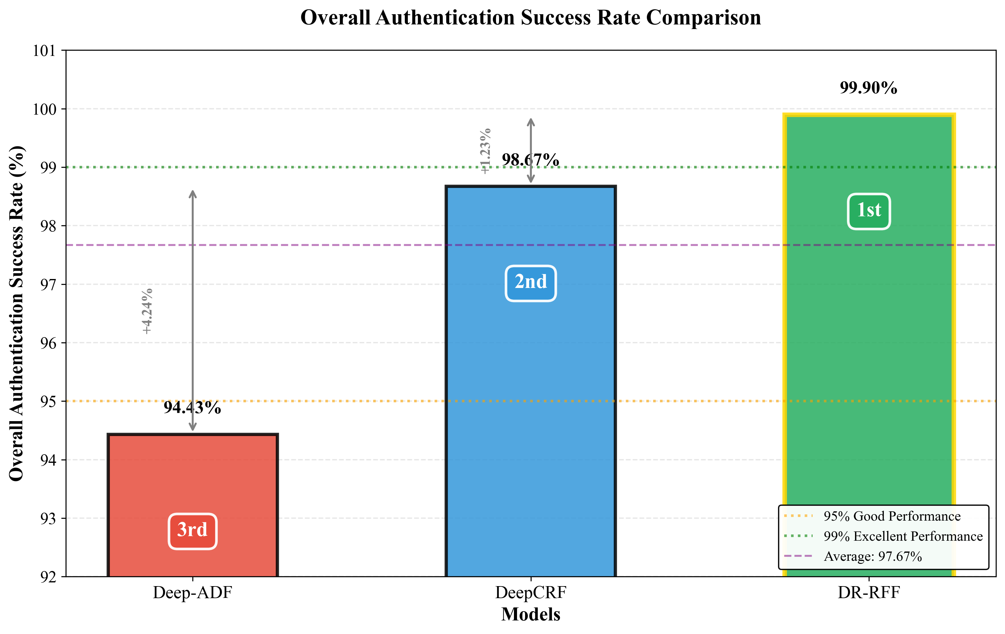
前期三个论文的总体认证成功率对比

